台南縣雙春國民小學
Travel Learning遊學台南
創意遊學經營活動計畫
徜徉天與地、雙春遊學趣
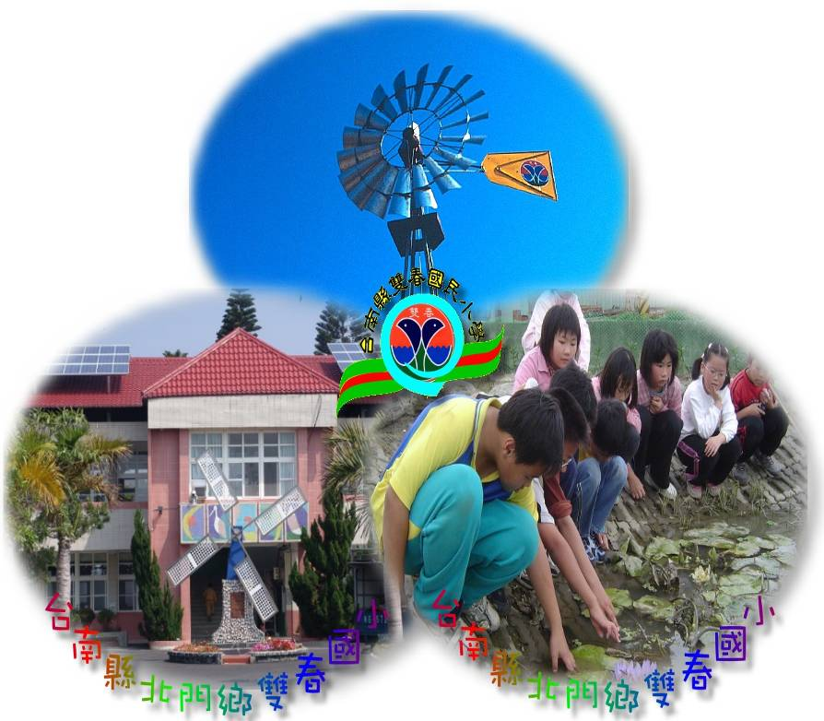

聯絡人：呂隆義
聯絡電話：06-7863141
學校位置： 北門鄉
申請日期：

壹、計畫名稱：台南縣雙春國小Travel Learning遊學台南創意遊學經營活動計畫
貳、創意遊學理念目的：
一、以學校本位生態課程為導向，結合鹽份地帶文學、王爺信仰文化，建構更深更廣的特色課程，並融入九年一貫各學習領域，將本位課程精進數位化。
二、持續規劃漁村教學體驗區、開闢遊學路線、以遊學、體驗為核心，豐富教學、課程內涵，讓學生在富趣味、性趣、的學習活動中，達成有意義的學習活動。
三、加強校際合作、城鄉交流與多元團體間的策略聯盟，持續推廣整合活化空間資源與發展特色成果，來創造更高層次的教育活動。
参、特色資源與規劃：
ㄧ、雙村社區人力資源
團隊分工 | 團隊稱謂 | 服務單位/專長 | 負責工作
教學團隊  課程研發 | 呂隆義校長  教學團隊 | 雙春國小 | 課程研發與教學  本位課程數位化整合
解說員團隊 | 王麗惠教師  黃麗容幹事  四五六年級小朋友 | 南鯤鯓古蹟專業解說員  雙春國小小小解說員 | 協助南鯤鯓古蹟解說  負責校園生態環境與教學體驗區導覽解說
顧問 | 李連發村長  林金木理事長  李允進理事長 | 北門鄉雙春村  北門鄉雙春社區發展協會  北門鄉雙春產銷班 | 雙春社區總體營造  社區產業創新與推動
二、生態資源
臺南縣政府在雙春濱海遊憩區大量復育紅樹林，並栽種木麻黃等多種濱海植物做為防風林，打造了良好的溼地生態，成為大批過境候鳥與留鳥群聚的場所。其間更修築了適合導覽的原木棧道，成為雙春國小教學的後花園；此外雙春國小更結合這片天然的生態環境，發展遊學、體驗與教學活動，並規劃自然生態教育活動絕佳的生態觀察區。穿過木麻黃來到海岸線的潮間帶，擁有無光害的自然景觀，夜晚是探究星空的絕佳場地。成群的招潮蟹、大小白鷺以及彈塗魚等豐富而特殊的海濱動植物生態，更帶給雙春國小發展生態永續的原動力，打造出美麗的「魚塭中的快樂城堡」。
三、社區文化資源
1.社區文化資源：
17號文學大道：王爺的子民（抽靈籤、卜聖掛）鹽分地帶文學館、南鯤鯓代天府（建築藝術）、嵻朗山莊（閩南式建築藝術）、大鯤園（閩南式庭園建築藝術）、 鹹鹹北門嶼（鹽的故鄉）、東方威尼斯（北門街景）、烏腳病防治紀念館、雲嘉南國家公園風景管理處（南國風光）、井仔腳鹽田（瓦盤鹽田）、黑腹燕鷗的家、雙春濱海生態公園、北門曬鹽場舊址（錢來也雜店舖）、鹽鄉景觀民宿、 五王大橋、 素人畫家洪通故、花跳魚體驗魚塭。
2.產業特色：虱目魚故鄉（淺坪式、低密度養殖）
雙春地區以淺坪及低密度方式來養殖虱目魚，與ㄧ般內陸抽地下淡水深層高密度養殖不同，肉質鮮美富有彈性、口感極佳，因此有虱目魚故鄉之稱。
四、特色教學環境
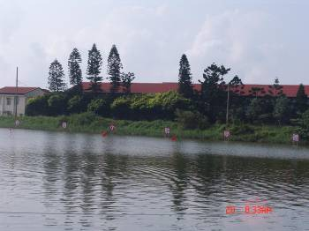
本校曾獲得環保署96年度「環保有功學校優等獎」，是台南縣唯一獲獎的學校。本校建構之污水回收再利用處理系統與風力汲水風車是在地最醒目的地標，且開闢景觀生態池、太陽能光電示範系統和風力發電示範系統，善用濱海天然資源（風與太陽）積極推動綠色能源，實踐永續校園的理念。目前學校也已興建學生宿舍，非常適合各地遊學學生到此遊學、休憩。
1.雙春教學體驗區
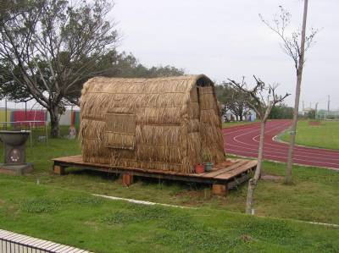
本校代管漁塭位於學校北側圍牆外，已規劃成為「雙春教學體驗區」，魚塭中搭建浮台、竹筏、水車、噴料桶及傳統漁具供學生體驗魚村生活，並結合本校推廣水域活動之獨木舟設備。如此完善的水域活動場所，台南縣2008、2009年「南瀛杯水上系列活動」皆在此舉行，博得全縣到訪嘉賓的贊賞與肯定。
2. 探更寮
「探更寮」原本是「守夜用的地方」，因其外形像「桶子」，又有人稱其為「桶間寮」。它在早期是漁民看顧魚塭或水上作業時遮風避雨與休息的處所。
學校目前在校園有兩座探更寮，一座是在操場遊戲區旁的意像展示用傳統桶間寮，以傳統方式搭建，不僅佈置漁具展示空間，也收集漁具讓學生了解器具的名稱與使用方法，讓學生學習各項漁具的操作與方法，且探更寮內擺放課桌椅及圖書，教師亦在此進行閱讀教學，故亦名『讀經寮』。另一座興建魚塭上面，目前用鋼骨結構來搭建探更寮，規劃成簡易的戶外教室，，並且規劃教學硬體設備，方便實際教學活動。而探更寮位於魚塭堤岸樹林隱密處，兩側開窗規劃成賞鳥平台，是觀測海濱鳥類極佳的隱密基地。

肆、課程設計與教學：
一、環境教育特色課程：
本位  課程 | 本位課程主題 | 活動內容結合地方特色 | 結合九年一貫  學習領域
活化  產業  再造  雙春 | 「虱目」故鄉 | 1.結合社區資源，蒐集傳統各式漁具  2.虱目魚養殖（社區家長）  3.聘請專業人士解說漁村生活的型態，以了解多樣的漁村文化  4. 規劃傳統漁具的展示及使用方式  5. 配合俗諺以深入了解先民的捕魚智慧（社區家長）  6. 「數魚苗」活動（社區家長）  7. 噴料桶及水車觀察（社區家長）  8. 漁具的操作與體驗 | 綜合活動  綜合與自然與生活科技  自然與生活科技  社會、藝術與人文  社會、藝術與人文  社會、自然與生活科技  本土語言、綜合活動  數學、綜合活動  自然與生活科技  健康與體育、綜合活動
體驗  學習  厚植  學力 | 「舟」遊天下 | - 傳統竹筏構造與素材介紹膠筏與竹筏的差異比較（社區家長）  - 「竹高」（台）與槳的差異單槳與雙面槳的差異  - 獨木舟構造與素材介紹  - 竹筏及獨木舟體驗活動 | 綜合活動  社會、綜合活動  健康與體育、自然與生活科技
體驗  學習  厚植  學力 | ㄧ「竿」在手  希望無窮 | 1.釣竿、魚勾、魚線、浮標的功用教學（社區家長）  2.釣魚體驗（社區家長） | 社會、綜合活動  健康與體育
環保  節能  低碳  家園 | 「浮」裝設計 | - 大型浮球造成創作（雙春海邊）  - 小浮球彩繪 | 藝術與人文、綜合活動
環保  節能  低碳  家園 | 「抽靈籤」  「卜聖掛」 | - 拜拜的習俗（南鯤鯓代天府）  - 文學導讀籤詩文化  3.大家來「搏杯」：搏杯文化與民俗 | 社會、語文：本土語言  語文：本土語言
環保  節能  低碳  家園 | 「糟老頭」與  「小天使」 | - 小小解說員培訓（北門鄉旅遊協會）  - 雙春生態及南鯤鯓古蹟解說（南鯤鯓代天府） | 語文：本土語言  語文：本土語言、國語
環保  節能  低碳  家園 | 平安「鹽」續  「袋袋」相傳 | - 17號公路鹽田文化踏查（雲嘉南濱海國家風景區管理處）  - 碩果僅存的瓦盤鹽田：井仔腳鹽田  - 避邪之寶：鹽  - 鹽袋製作活動 | 語文：本土語言、社會  社會、綜合活動  社會、綜合活動  綜合活動  藝術與人文、綜合活動
生態  環境  永續  校園 | 紅樹林  再「現」 | - 「給塭堤穿衣服」：濱水菜馬鞍藤栽種活動（社區家長）  - 讓紅樹林在校園現身影；濱海植物（攬李）等植物種植活動  - 介紹濱海動物覓食天堂4.賞鳥教學課程. | 自然與生活科技、  綜合活動  自然與生活科技、  綜合活動  自然與生活科技、  綜合活動
自然生活  科技人生 | 「風水」輪流轉 | 1.海濱之寶：風雨水的教學活動  2.源源不絕的能源：陽光與風水  3.風力發電的教學活動（雙春國小）  4.太陽能發電教學活動  5.風水輪流轉：汲水風車教學活動 | 自然與生活科技  自然與生活科技  自然與生活科技  自然與生活科技  綜合活動
※本位課程內容與地方特色結合，並連結九年一貫各學習領域
二、創意教學活動：
1.漁村體驗活動：
透過漁村教學體驗區來進行獨木舟竹筏等水域活動、虱目魚養殖及漁具的操作，藉以體驗漁村
生活、培養學生熱愛漁村並了解漁村的特色
2.遊學課程活動：
以腳踏車走讀遊學方式，配合社區特有濱海生態課程、地方王爺文化及鹽田文學，進行多層
次的文化田野學習。
3.技術團隊辦理遊學推廣體驗營：
結合技術團隊及社區人士推廣遊學體驗營，讓校內外學生學習新知，並進行分享、參訪與交流。
伍、夥伴結盟：
策略聯盟學校
縣市別 | 團隊名稱 | 姓名 | 服務單位 | 策略聯盟專案 | 備註
台南縣 | 南化鄉瑞峰國小 | 曹麗優校長 | 南化鄉瑞峰國小 | 「山」「海」交流
高雄市 | 小港區紅毛港國小 | 張宏仁校長 | 紅毛港國小 | 「海」「港」對話
台南縣 | 仁德鄉虎山國小 | 劉國昌校長 | 虎山國小 | 「鼓樂傳情」
台南縣 | 北門鄉蚵寮國小 | 王志鴻校長 | 蚵寮國小 | 「符畫」世界
台南縣 | 南鯤鯓代天府 | 陳耀堂秘書 | 南鯤鯓代天府 | 鹽田文學營
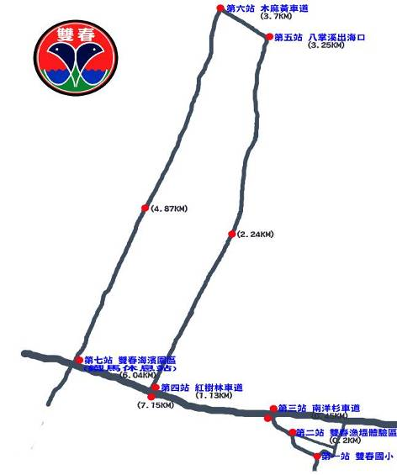
陸、創意遊學行銷策略：
※綠線遊學步道：
雙春國小（風力太陽能生態池）、體驗魚塭、南洋杉大道、紅樹林大道、八掌溪、急水溪出海口、木麻黃車道、雙村濱海遊樂區。
※紅線遊學步道：
雙春國小、五王大橋、南鯤鯓古蹟（代天府、萬善爺、大鯤園）、素人畫家洪通故居、洪通小舖、花跳魚體驗魚塭、環保達人「旺伯工作室」、兩性主題藝術雕刻。
※雙春遊學地圖
※藍線遊學步道：
雙春國小、北門曬鹽場舊址（錢來也雜店舖）、雲嘉南國家風景區管理處、北門烏腳病紀念館、井仔腳瓦盤鹽田（小鹽山）、鹽鄉景觀民宿、黑腹燕鷗覓食。
一、創新經營理念：魚塭體驗區再加上探更寮戶外教室的規畫，可以增加遊學活動空間，讓原本閒置的區域能妥善的運用。
二、創意特色發展：延續並傳承傳統魚塭的特色，使地方各特色加以整合發展。
三、永續發展：
教育工作需要一群認真投入與具有熱誠的人們共同努力，但是必須具有正確的觀念，因此藉由本計畫的推動，提升本縣的遊學教育推廣，讓技術團隊及社區專業人士能夠將協助推廣社區特色文化及豐富的生態資源，使本校能引領島內遊學的風潮。
※2009年參訪學校團體統計：
本校上課期間提供縣內學校學生作為生態體驗參訪教學基地外更辦理大小不等場次活動；台南縣環教輔導團、教育部永續校園南部小組、台南市環境輔導團、國立成功大學教育研究所、微星電腦科技公司、台南縣政府教育處、台南縣全縣中小學參賽、臺南縣將軍國小、渡拔國小、土庫國小、北門國小、雲林縣成龍國小、台南縣北門教育會等到校參訪共計1165人次。
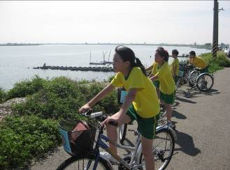 | 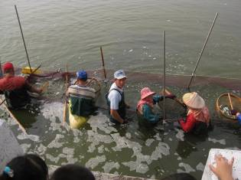 | 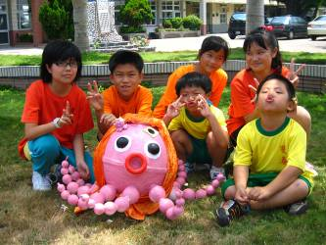 | 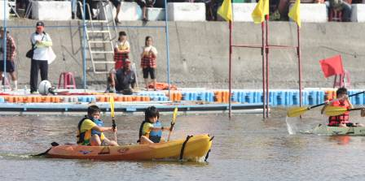
雙春鐵馬隊 | 虱目魚體驗活動 | 「浮」裝設計作品 | 雙人獨木舟
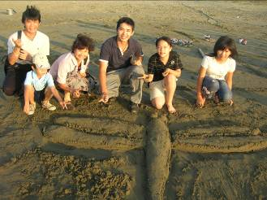 | 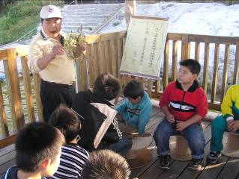 | 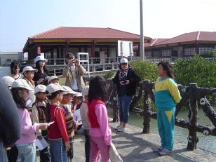 | 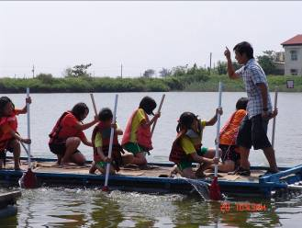
雙春海濱沙雕活動 | 親子海濱植物復育活動 | 瑞峰國小-山海交流 | 撐筏活動

